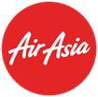
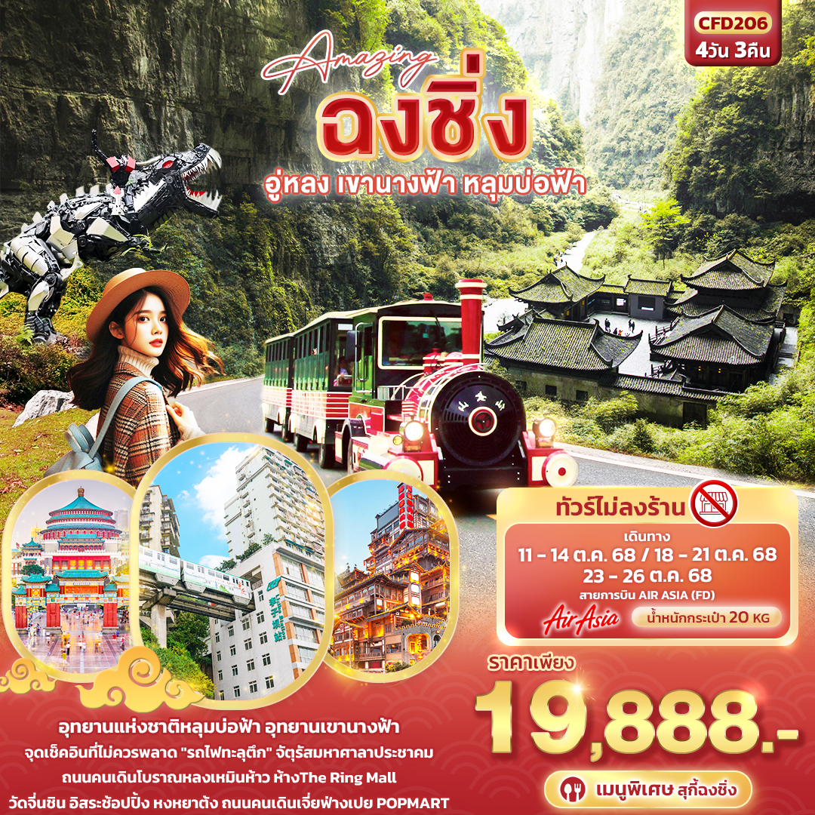

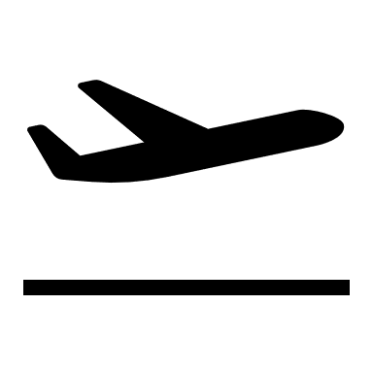
FLIGHT:
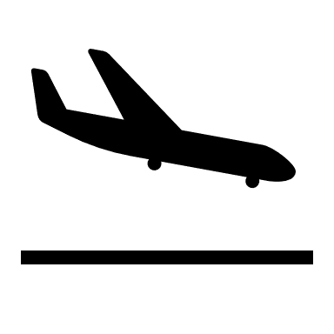
DMK CKG CKG DMK
เที่ยวบิน เวลาออก เวลาถึง
FD552
13.55
18.00
เที่ยวบิน เวลาออก เวลาถึง
FD553
18.55
21.05

** สำหรับกรุ๊ปเดินทางวันที่ 23-26 ตุลาคม 2568 เที่ยวบินขากลับมีปรับเวลาดังนี้
DEPARTURE : FD552 DMK-CKG 13.55-18.00
RETURN : FD553 CKG-DMK 19.55-22.20
CFD206 Amazing ฉงชิ่ง
อู่หลง เขานางฟ้า หลุมบ่อฟ้า 4วัน 3คืน

อุทยานแห่งชาติหลุมบ่อฟ้า อุทยานเขานางฟ้า
จุดเช็คอินที่ไม่ควรพลาด "รถไฟทะลุตึก" จัตุรัสมหาศาลาประชาคม
ถนนคนเดินโบราณหลงเหมินห้าว ห้างThe Ring Mall
วัดจี่นชิน อิสระช้อปปิ้ง หงหยาต้ง ถนนคนเดินเจี่ยฟ่างเปย POPMART



พิเศษ!!! ทัวร์ไม่ลงร้าน เมนูพิเศษ!! สุกี้ฉงชิ่ง

เดินทางโดยสายการบิน AIR ASIA (FD) น้ำหนักสัมภาระโหลดใต้ท้องเครื่อง ไม่กิน 20 kg. / CARRY ON 7 kg.
วันที่ | โปรแกรมท่องเที่ยว | เช้า | เที่ยง | เย็น | โรงแรม
1 | ท่าอากาศยานนานาชาติดอนเมือง - ท่าอากาศยานนานาชาติฉงชิ่งเจียงเป่ย์ FD552 DMK-CKG 13.55-18.00 - เมืองฉงชิ่ง |  |  |  | HOLIDAY INN EXPRESS  หรือระดับใกล้เคียงกัน
2 | เมืองฉงชิ่ง - เมืองอู่หลง – เขานางฟ้า(รวมรถราง) - หลุมบ่อฟ้าและสะพานสวรรค์(ลิฟท์แก้วขาลง+รถประจำทางอุทยาน+รถกอล์ฟ)+จุดชมวิวระเบียงแก้วกระจก |  |  |  | MOUNTAIN VIEW HOTEL  หรือระดับใกล้เคียงกัน
3 | เมืองอู่หลง - วัดจี่นชิน - เมืองฉงชิ่ง – ถนนคนเดินโบราณหลงเหมินห้าว – ชมรถไฟทะลุตึก – ห้างThe Ring Mall of Hongkong Land's Yorkville  OPTION: ล่องเรือแม่น้ำเหลียงเจียงชมวิวค่ำคืนฉงชิ่ง |  |  |  | HOLIDAY INN EXPRESS HOTEL  หรือระดับใกล้เคียงกัน
4 | จัตุรัสมหาศาลาประชาคม – หงหยาต้ง - ถนนคนเดินเจี่ยฟางเป่ย+ร้านPOPMART - ท่าอากาศยานนานาชาติฉงชิ่งเจียงเป่ย์ – ท่าอากาศยานนานาชาติดอนเมือง  FD553 CKG-DMK 18.55-21.05

วันเดินทาง | ราคาผู้ใหญ่  (บาท) | ราคาเด็ก  (บาท) | พักเดี่ยว เพิ่ม  (บาท) | ที่นั่ง | หมายเหตุ
11-14 ตุลาคม 2568 | 19,888 | ไม่มีราคาเด็ก  (Infant ไม่เกิน 2 ปี  5,000 บาท) | 4,500 | 20
18-21 ตุลาคม 2568 | 19,888 |  |  | 20
23-26 ตุลาคม 2568 | 19,888 |  |  | 20 | ไฟท์ขากลับมีการเปลี่ยนแปลง

10.30 น พร้อมกัน ณ ท่าอากาศยานนานาชาติดอนเมือง อาคารผู้โดยสารขาออกระหว่างประเทศ ชั้น 3 เคาน์เตอร์สายการบิน AIR ASIA (FD) โดยมีเจ้าหน้าที่บริษัทฯ คอยต้อนรับอำนวยความสะดวกด้านเอกสาร
วันที่หนึ่ง ท่าอากาศยานนานาชาติดอนเมือง - ท่าอากาศยานนานาชาติฉงชิ่งเจียงเป่ย์ - เมืองฉงชิ่ง

13.55 น. นำท่านเดินทางสู่ ท่าอากาศยานนานาชาติฉงชิ่งเจียงเป่ย์ โดยสายการบิน AIR ASIA (FD) เที่ยวบินที่ FD552
18.00 น. เดินทางถึง ท่าอากาศยานนานาชาติฉงชิ่งเจียงเป่ย์ สาธารณรัฐประชาชนจีน ขั้นตอนการตรวจคนเข้าเมืองและศุลกากร (เวลาท้องถิ่นที่สาธารณรัฐประชาชนจีนเร็วกว่าประเทศไทย 1 ชั่วโมง รบกวนปรับเวลาของท่านเพื่อให้สะดวกในการนัดหมาย)
เมืองฉงชิ่ง ปัจจุบันฉงชิ่งเป็นเมืองหนึ่งในสี่เขตปกครองพิเศษ เป็นเมืองที่มีความสำคัญทางด้านอุตสาหกรรม เนื่องจากมีแม่น้ำแยงซีเป็นเส้นทางหลักในการนำเข้าส่งออกสินค้า
ที่พัก : HOLIDAY INN EXPRESS HOTEL หรือระดับใกล้เคียงกัน
(ชื่อโรงแรมที่ท่านพัก ทางบริษัทจะทำการแจ้งพร้อมใบนัดหมาย 5-7 วันก่อนวันเดินทาง)
วันที่สอง เมืองฉงชิ่ง - เมืองอู่หลง - เขานางฟ้า(รวมรถราง) - หลุมบ่อฟ้าและสะพานสวรรค์ (ลิฟท์แก้วขาลง+รถประจำทางอุทยาน+รถกอล์ฟ)+จุดชมวิวระเบียงแก้วกระจก อาหาร เช้า, เที่ยง, เย็น

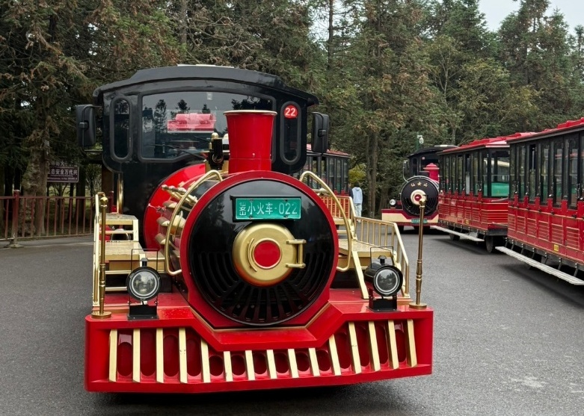
เช้า รับประทานอาหารเช้า ณ โรงแรม (มื้อที่1)
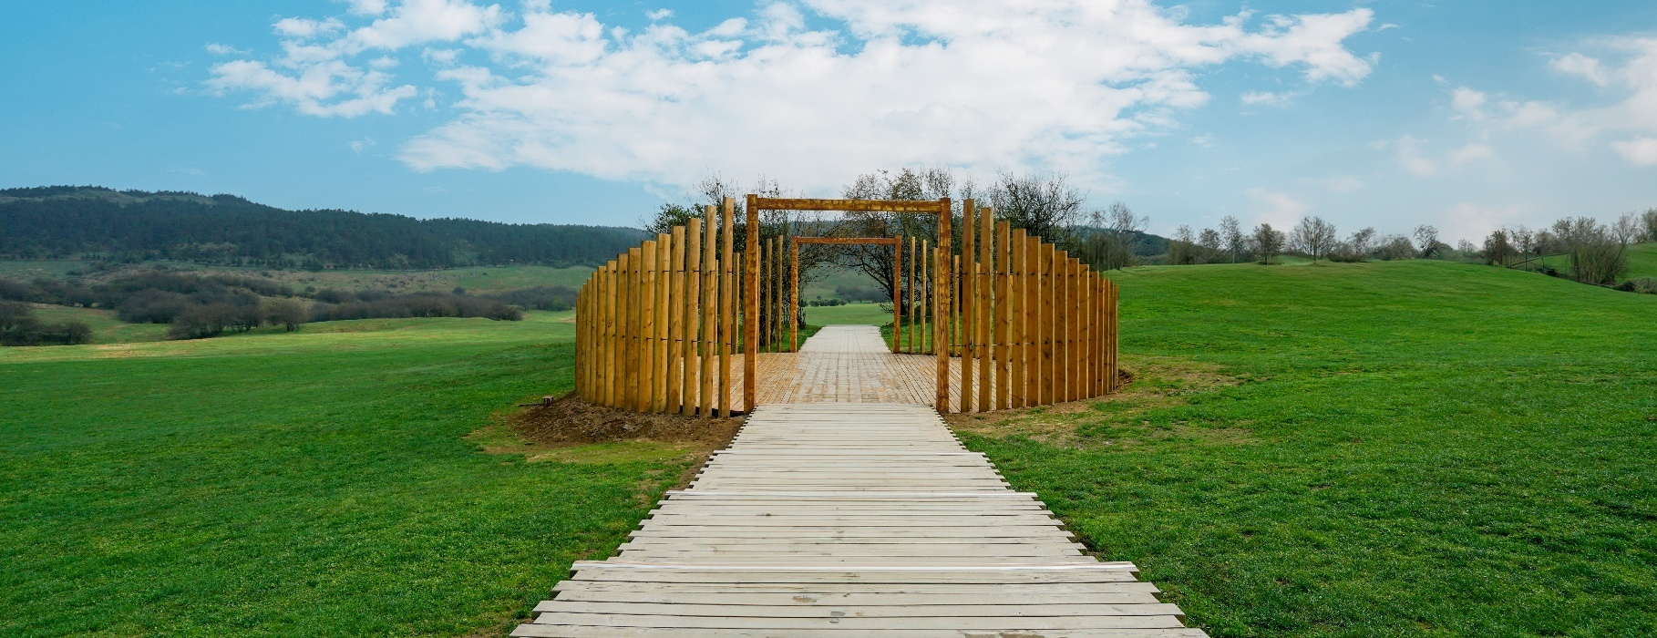
เดินทางสู่ เมืองอู่หลง ตั้งอยู่ทางทิศตะวันออกเฉียงใต้ของเมืองฉงชิ่ง เป็นเมืองที่โอบล้อมด้วยภูเขาสูง มีแม่น้ำอู่เจียงตัดผ่านเป็นแม่น้ำสายหลักในเมืองอู่หลง สัมผัสแหล่งท้องเที่ยวระดับ 5A อุทยานเขานางฟ้า (Fairy Mountain National Forest Park) มีชื่อเสียงในเรื่องของความสวยงามทางธรรมชาติมีต้นไม้เขียวขจีทั้งผืนป่า รายล้อมด้วยภูเขารูปทรงแปลกตา ในช่วงฤดูร้อน อากาศส่วนใหญ่ของบริเวณนี้จะอยู่ที่ประมาณ 25 องศา บรรยากาศชิลๆ ชื่นชมบรรยากาศของอุทยานโดยรถราง (ค่าทัวร์รวมค่ารถราง) เหมาะแก่การเพลิดเพลินชมวิว และถ่ายภาพ

เที่ยง รับประทานอาหารเที่ยง (มื้อที่2)
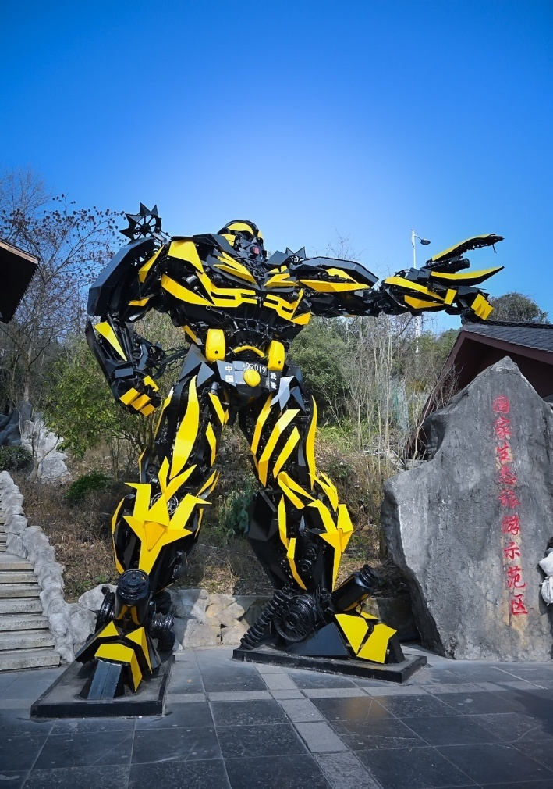
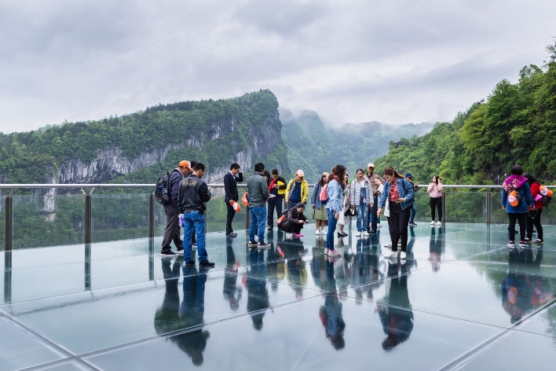
ให้ธรรมชาติบำบัดจิตใจกับแหล่งมรดกโลกทางธรรมชาติระดับ 5A อุทยานแห่งชาติหลุมฟ้า 3 สะพานสวรรค์ (Tian Sheng San Qiao National Park) หรือ เทียนเชิงซ่านเฉียว ซึ่งถือว่าเป็นที่มีความสวยงามมากที่สุดในเมืองอู่หลง ที่เกิดจากการยุบตัวของเปลือกโลก ทำให้เกิดเป็นบ่อหลุมขนาดใหญ่ที่ลึกประมาณ 300-500 เมตร และมีบางส่วนเป็นโพรงทะลุเหมือนกับสะพานทอดข้ามระหว่างภูเขา นั่งรถประจำทางอุทยานชม จุดเช็คอินแรกท้าความเสียวกับ ระเบียงแก้วกระจก (Wulong glass bridge) ยื่นออกไปเพื่อชมทัศนียภาพหรือ ถ่ายภาพสุดเท่อวดลงโซเชียล คงจะได้ยอดไลค์ไม่น้อย ไปตื่นตาตื่นใจกันต่อกับ ลงลิฟท์แก้ว ความสูงประมาณ 80 เมตร เมื่อถึงด้านล่างแล้วจะเป็นเส้นทางเดินเท้าที่ทำไว้อย่างดีเพื่อชมโรงเตี้ยม ซึ่งเดิมเป็นจุดแวะพักของคน เนื่องจากหุบเขานี้เป็นเส้นทางลัดจากเสฉวนไปยังเหอหนา ไฮไลท์สถานที่แนะนำ 1.Tianlong Bridge ผนังถ้ำมีการแกะสลักลวดลายมังกรสวยงาม 2.Qinglong Bridge ลักษณะเป็นโพรงยาว มีลำธารเล็กไหลผ่าน 3. Heilong Bridge สะพานสุดท้ายอยู่ในส่วนที่แคบที่สุดจึงทำให้มีความมืดทึบ นั่งรถกอล์ฟต่อรถอุทยาน เพื่อนำท่านไปสู่ที่จอดรถบัสนำเที่ยวของเรา (ค่าทัวร์รวมค่ารถประจำทางอุทยาน+ค่าลิฟท์แก้วขาลง+ค่ารถกอล์ฟ+ค่าระเบียงกระจก)
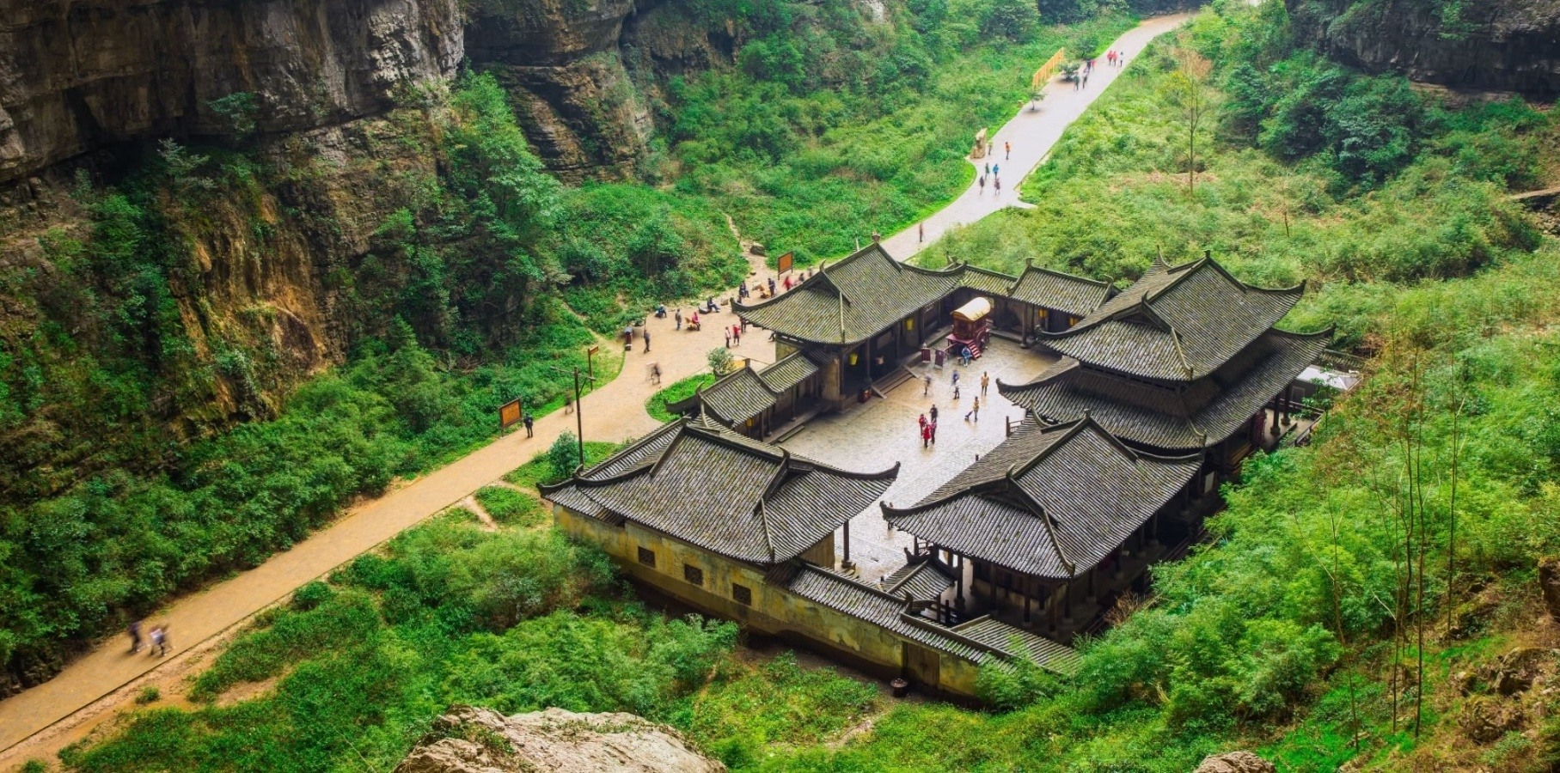

หมายเหตุ
ในกรณีที่รถประจำทางอุทยาน ลิฟท์แก้ว รถกอล์ฟ หรือระเบียงแก้วกระจก ไม่สามารถใช้งานได้ทุกรณี ทางบริษัทฯ ขอสงวนสิทธิ์ไม่คืนเงินและไม่แจ้งให้ทราบล่วงหน้า*

เย็น รับประทานอาหารเย็น (มื้อที่3)
ที่พัก : MOUNTAIN VIEW HOTEL หรือระดับใกล้เคียงกัน
(ชื่อโรงแรมที่ท่านพัก ทางบริษัทจะทำการแจ้งพร้อมใบนัดหมาย 5-7 วันก่อนวันเดินทาง)
วันที่สาม เมืองอู่หลง - วัดจี่นชิน - เมืองฉงชิ่ง – ถนนคนเดินโบราณหลงเหมินห้าว – ชมรถไฟทะลุตึก – ห้างThe Ring Mall of Hongkong Land's Yorkville อาหาร เช้า, เที่ยง, เย็น
OPTION: ล่องเรือแม่น้ำเหลียงเจียงชมวิวค่ำคืนฉงชิ่ง

เช้า รับประทานอาหารเช้า ณ โรงแรม (มื้อที่4)
วาสนาผู้ใดหนอ! ที่จะได้ไปชม วัดจี่นชิน (Jingxin) สร้างขึ้นในสมัยราชวงศ์ชิง ถือเป็นหนึ่งในวัดพุทธที่เก่าแก่ที่สุดในอู่หลง ที่นี่สามารถชมวิว ท้องฟ้าภูเขา ธรรมชาติที่งดงามเพราะตั้งอยู่ในเขตเขานางฟ้า ประตูวัดยังมีการจารึกโดยเจ้าอาวาสจากวัดเส้าหลินซงซาน อีกด้วย

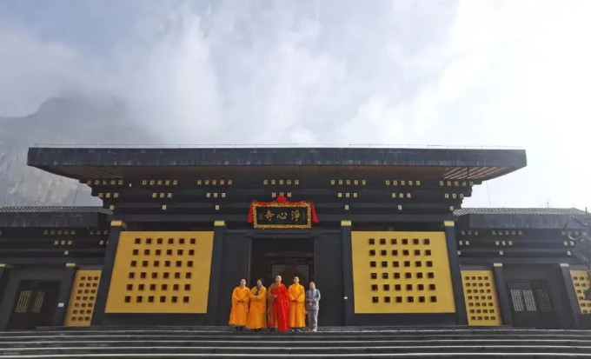
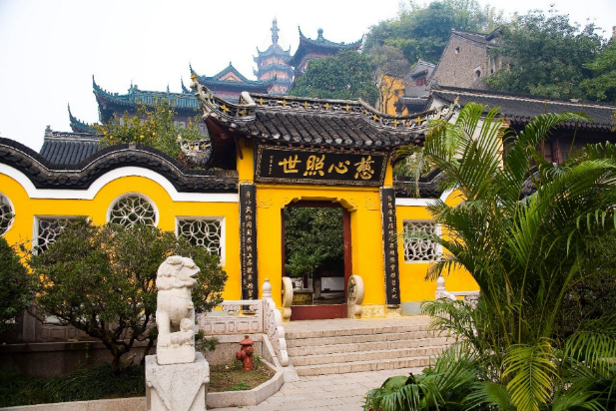
เดินทางกลับเมืองฉงชิ่ง(Chongqing) เป็นเมืองที่มีความสำคัญทางด้านอุตสาหกรรม เป็นเส้นทางหลักในการนำเข้าออกสินค้า
เที่ยง รับประทานอาหารเที่ยง (มื้อที่5)
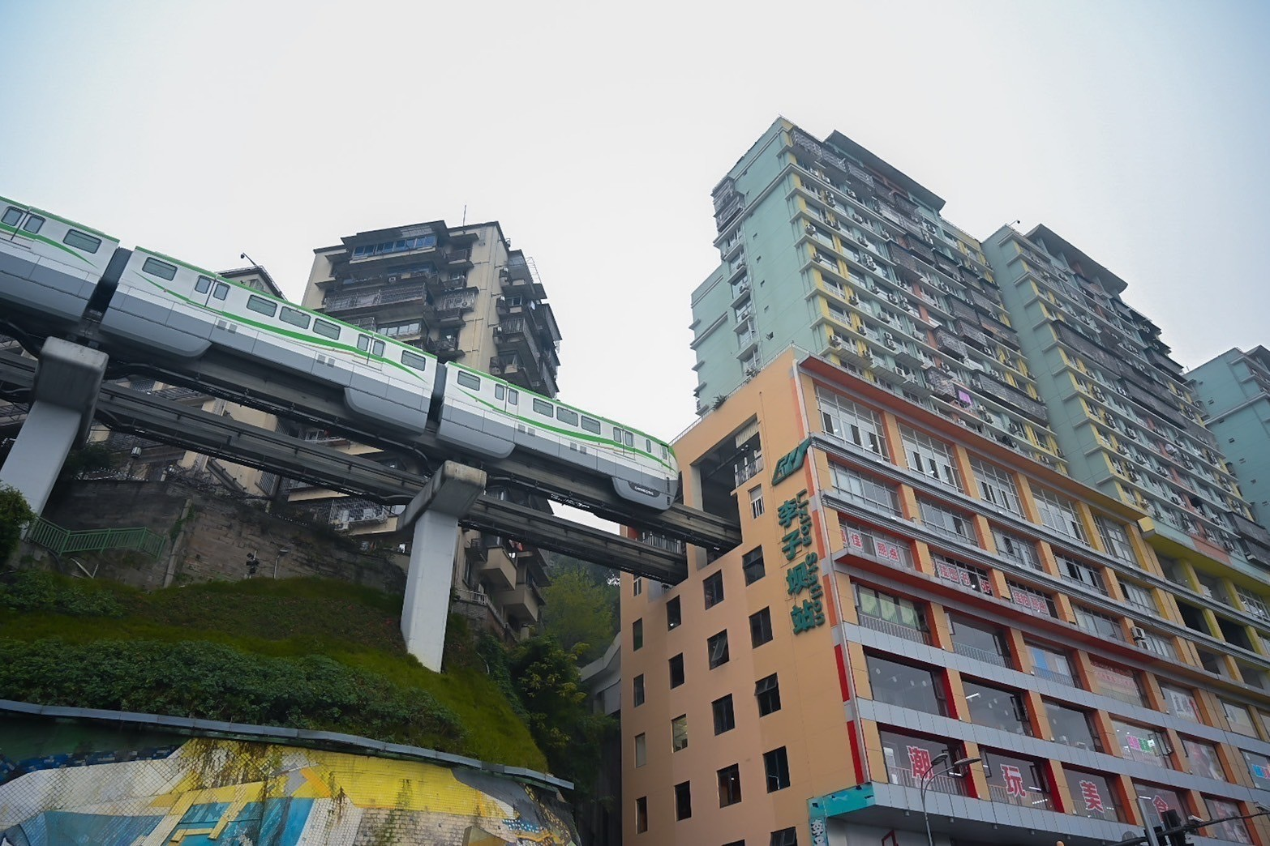
เพลิดเพลินเดินชมถนนคนเดินโบราณหลงเหมินห้าว (Longmen Hao Old Street) เป็นถนนเก่าแก่เส้นหนึ่งของฉงชิ่ง สำหรับบริเวณนี้มีร้านอาหารหลายร้านให้เลือก ทั้งยังมีร้านหนังสือและร้านขายของที่ระลึก ให้ท่านเลือกซื้อมากมาย อีก 1 แลนด์มาร์คที่ต้องมาเช็คอิน รถไฟทะลุตึก รถไฟฟ้าสาย 2 ของมหานครฉงชิ่ง ที่กำลังวิ่งผ่านสถานีหลีจื่อป้า ทะลุตึก 19 ชั้น ซึ่งเป็นอาคารที่พักอาศัยของประชาชน
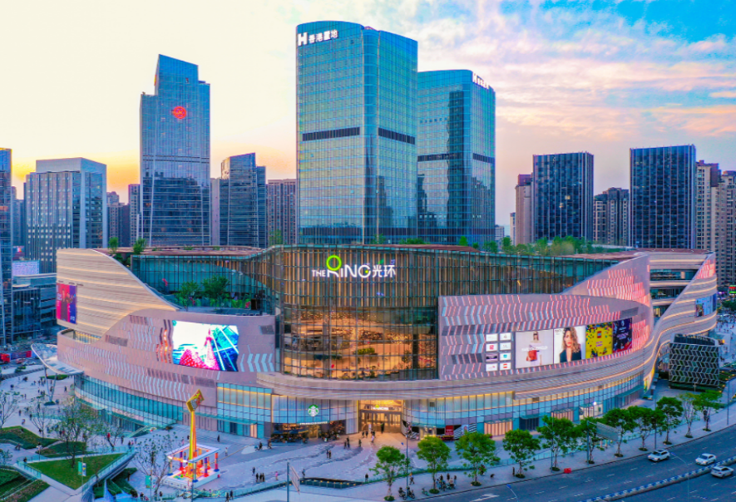
ช้อปปิ้งห้างใหญ่ใจกลางเมืองฉงชิ่ง ห้างThe Ring Mall of Hongkong Land's Yorkville ออกแบบได้อลังการและสวยงามมากๆ นอกจากความสวยแล้ว ยังมีทั้งร้านอาหาร สินค้าแบรนด์ดังต่างๆ ให้ท่านได้เพลิดเพลินในการถ่ายรูปและช้อปปิ้ง
OPTION: ล่องเรือแม่น้ำเหลียงเจียงชมวิวค่ำคืนฉงชิ่ง
ราคาท่านละ 300 หยวน (5 ท่านขึ้นไป)
ท่องราตรีชมแสงสีทัศนียภาพที่สวยงาม โดยการนั่งเรือล่องเรือแม่น้ำเหลียงเจียง ยิ่งมากับคนรู้ใจคงโรแมนติกเกินจะบรรยาย

Highlight! ที่นี่มีการออกแบบที่ผสมผสานระหว่างเมืองและธรรมชาติได้สูดอากาศบริสุทธิ์รวมถึงระบบนิเวศและสิ่งแวดล้อมที่ดีต่อสุขภาพ
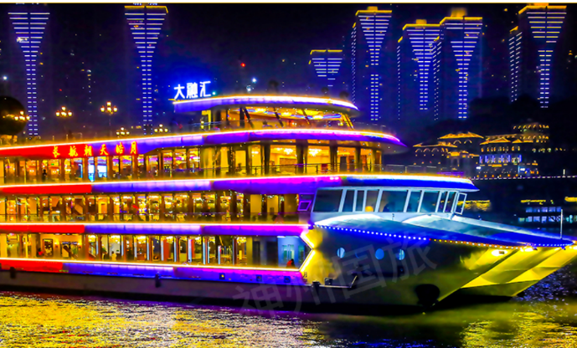
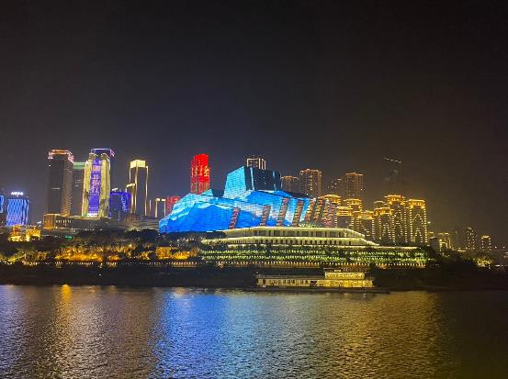

เย็น รับประทานอาหารเย็น (มื้อที่6)
ที่พัก : HOLIDAY INN EXPRESS HOTEL หรือระดับใกล้เคียงกัน
(ชื่อโรงแรมที่ท่านพัก ทางบริษัทจะทำการแจ้งพร้อมใบนัดหมาย 5-7 วันก่อนวันเดินทาง)
วันที่สี่ จัตุรัสมหาศาลาประชาคม – หงหยาต้ง - ถนนคนเดินเจี่ยฟางเป่ย+ร้านPOPMART - ท่าอากาศยานนานาชาติฉงชิ่งเจียงเป่ย์ – ท่าอากาศยานนานาชาติดอนเมือง อาหาร เช้า, เที่ยง

เช้า รับประทานอาหารเช้า ณ โรงแรม (มื้อที่7)
ถ่ายภาพด้านนอกประวัติศาสตร์ที่ยังคงอยู่ จัตุรัสมหาศาลาประชาคม (THE GREAT HALL OF THE PEOPLE) ซึ่งนายพลแห่งกองทัพคอมมิวนิสต์ริเริ่มสร้างขึ้นภายหลังการปฏิวัติสำเร็จ ในปี พ.ศ. 2494 จุคนได้กว่า 4,000 คน ใช้เป็นที่ประชุมสภาผู้แทนและโรงละครของประชาชน สร้างโดยจำลองแบบมาจากหอฟ้าเทียนถานที่เมืองหลวงปักกิ่ง

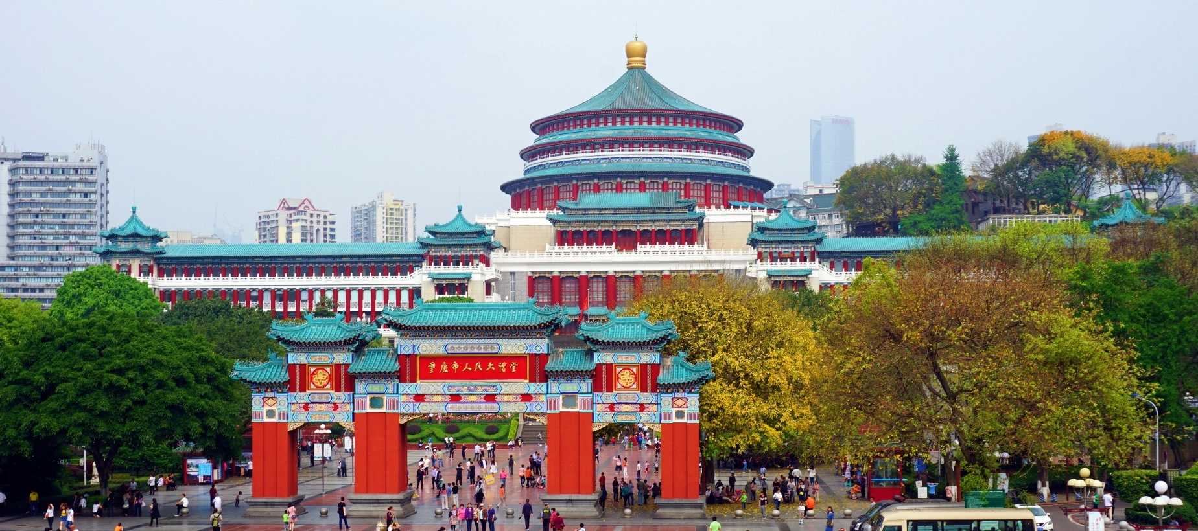
เช็คอิน หงหยาต้ง (Hongyadong) แหล่งช้อปปิ้งขนาดใหญ่ แบ่งเป็นโซนหลายชั้น จะเป็นตลาดของกิน เต็มไปด้วยร้านค้ามากมายตกแต่งในสไตล์จีนโบราณ ที่โดดเด่นเห็นจะเป็นสินค้าแปรรูปและเครื่องเทศโดยเฉพาะหม่าล่าวัตุดิบที่ชาวจีนเสฉวน นิยมใส่ลงไปในอาหาร
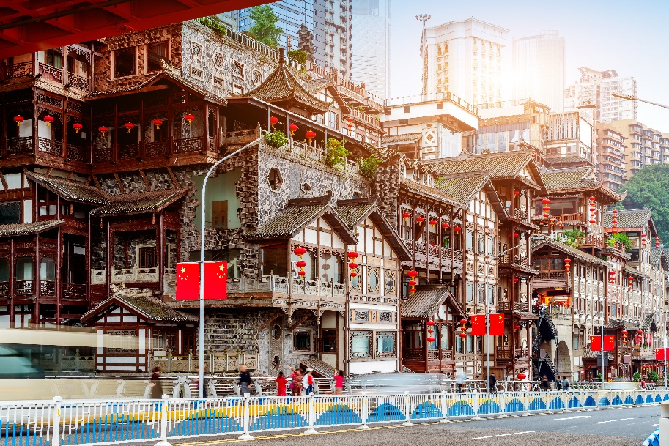
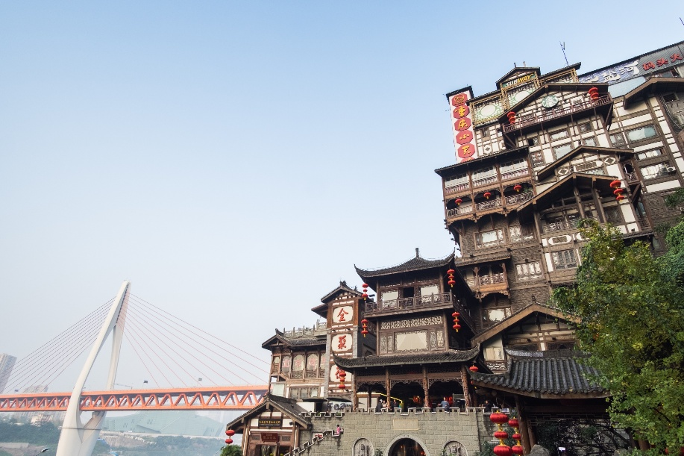
Highlight! สุกี้ฉงชิ่ง หรือหม่าล่าหม้อไฟฉงชิ่ง (Chongqing Hot Pot) เป็นอาหารขึ้นชื่อของเมืองฉงชิ่ง มีรสชาติเผ็ดร้อนที่เป็นเอกลักษณ์ พร้อมน้ำจิ้มสูตรเด็ดสไตล์จีนจากทางร้าน
เที่ยง รับประทานอาหารเที่ยง (มื้อที่5) เมนูพิเศษ!! สุกี้ฉงชิ่ง
ย่านธุรกิจสุดหรู ใจ กลางเมืองฉงชิ่ง ถนนคนเดินเจี่ยฟางเป่ย (Jeifangbei) เลือกช้อปปิ้งจุใจ ตั้งอยู่บริเวณอนุสาวรีย์ปลดแอกปัจจุบันเป็น เป็นจุดศูนย์รวมหนุ่มสาววัยรุ่นที่มีสไตล์ในการแต่งตัวและเป็นแหล่งรวบรวมแบรนด์ดังๆ ต่างๆ ไม่ว่าจะเป็น Cartier Louis Vuitton Gucci Rolex Adidas
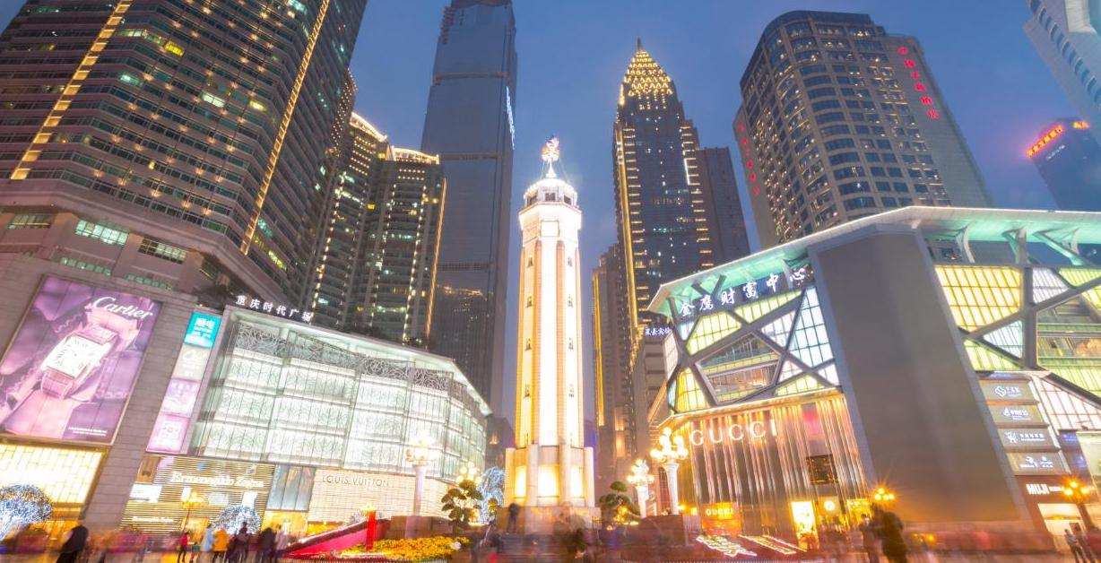
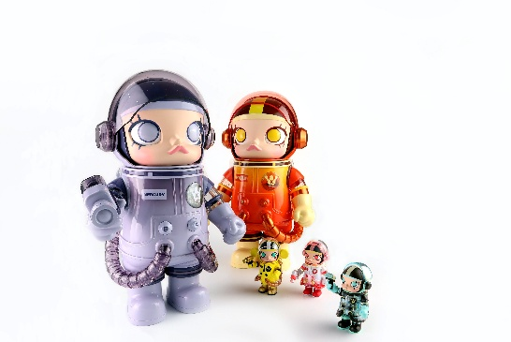
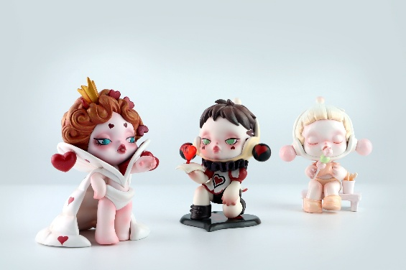
และสถานที่แนะนำสำหรับสายเสพงานศิลปะ Chongqing Art Gallery นอกจากผลงานศิลปะแล้ว ภายในอาคารยังมีร้านเด็ดกระแสแรงอย่าง ร้าน POPMART ตัวการ์ตูนน่ารัก ราคาดีเยี่ยม เลือกจุ่มได้เยอะมากๆ ถ้าเผลอตัวเผลอใจอาจจะได้น้องๆ กลับมาแบบเต็มถุงเลย และหากช้อปปิ้ง เกิดการเมื่อยล้าหรือหิว สามารถเลือกซื้อ ชิมอาหารที่นี่ได้มากมาย
Highlight! POPMART หรือ ART TOYS สวรรค์ของนักจุ่ม หัวใจของนักสะสม หากโชคดี จะเจอน้องตัวหายากขนาดอีกด้วย ว้าวตื่นเต้น


สมควรแก่เวลานัดหมาย เจอกันที่จุดนัดพบ

นำทุกท่านเดินทางสู่ ท่าอากาศยานนานาชาติฉงชิ่งเจียงเป่ย์ สาธารณรัฐประชาชนจีน
18.55 น. นำท่านเดินทางสู่ ประเทศไทย โดย AIR ASIA (FD) เที่ยวบินที่ FD553
21.05 น. เดินทางถึง ท่าอากาศยานนานาชาติดอนเมือง ประเทศไทย โดยสวัสดิภาพ
*******************************************
หมายเหตุ* โปรแกรมอาจมีการสลับวันหรือเปลี่ยนแปลงไปตามความเหมาะสมโดยไม่แจ้งให้ทราบล่วงหน้า
ขึ้นอยู่กับตามสถานการณ์ท้องถิ่น สถานที่ท่องเที่ยว เทศกาล หรือ สภาพอากาศท้องถิ่น ณ เวลานั้น
ทั้งนี้การเปลี่ยนทางบริษัทจะคำนึงถึงประโยชน์และความปลอดภัยของทุกท่านเป็นหลักสำคัญ

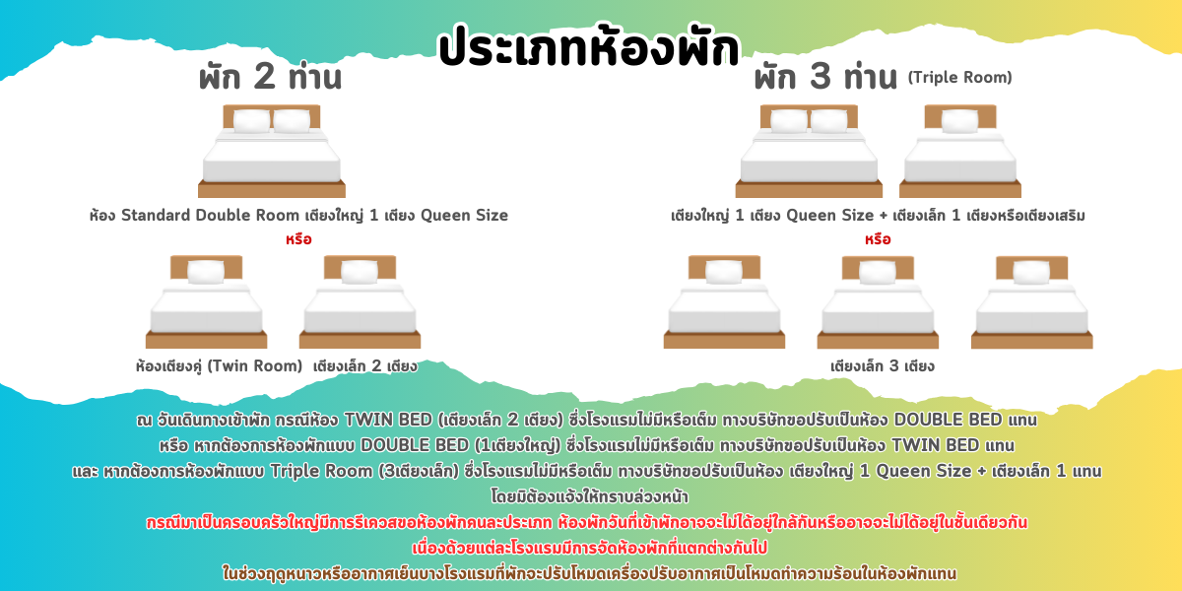

► การเดินทางครั้งนี้จะต้องมีจำนวน 15 ท่านขึ้นไป กรณีไม่ถึงจำนวนดังกล่าว
เงื่อนไขการให้บริการ

- จะส่งจอยน์ทัวร์กับบริษัทที่มีโปรแกรมใกล้เคียงกัน
- หรือเลื่อน หรือยกเลิกการออกเดินทาง โดยทางบริษัทฯ จะทำการแจ้งให้ท่านทราบล่วงหน้าก่อนการเดินทาง 15 วัน
- หรือขอสงวนสิทธิในการปรับราคาค่าบริการเพิ่ม (ในกรณีที่ผู้เดินทางไม่ถึง 15 ท่าน และท่านยังประสงค์เดินทางต่อ) โดยทางบริษัทจะทำการแจ้งให้ท่านทราบก่อนล่วงหน้า
► ในกรณีที่ลูกค้าต้องออกตั๋วโดยสารภายในประเทศ กรุณาติดต่อเจ้าหน้าที่ของบริษัทฯ ก่อนทุกครั้ง มิฉะนั้นทางบริษัทจะไม่ รับผิดชอบใดๆ ทั้งสิ้น
► การจองทัวร์และชำระค่าบริการ
- กรุณาชำระค่ามัดจำ ท่านละ 8,000 บาท
- ค่าทัวร์ส่วนที่เหลือชำระ 15-20 วันก่อนออกเดินทาง กรณีบริษัทฯ ต้องออกตั๋วหรือวีซ่าออกใกล้วันเดินทางท่านจำเป็นต้องชำระค่าทัวร์ส่วนที่เหลือตามที่บริษัทกำหนดแจ้งเท่านั้น
**สำคัญ**สำเนาหน้าพาสปอร์ตผู้เดินทาง (จะต้องมีอายุเหลือมากกว่า 6 เดือน ก่อนหมดอายุนับจากวันเดินทางไป-กลับและจำนวนหน้าหนังสือเดินทางต้องเหลือว่างสำหรับติดวีซ่าไม่ต่ำกว่า 3 หน้า) **กรุณาตรวจสอบก่อนส่งให้บริษัทมิฉะนั้นทางบริษัทจะไม่รับผิดชอบกรณีพาสปอร์ตหมดอายุ ** กรุณาส่งพร้อมหลักฐานการโอนเงินมัดจำ

เงื่อนไขการยกเลิก

- ยกเลิกก่อนการเดินทางตั้งแต่ 30 วันขึ้นไป คืนเงินค่าทัวร์โดยหักค่าใช้จ่ายที่เกิดขึ้นจริง
- ยกเลิกก่อนการเดินทาง 15-29 วัน ยึดเงิน 50% จากยอดที่ลูกค้าชำระมา และเก็บค่าใช้จ่ายที่เกิดขึ้นจริง(ถ้ามี)
- ยกเลิกก่อนการเดินทางน้อยกว่า 15 วัน ขอสงวนสิทธิ์ยึดเงินเต็มจำนวน
*กรณีมีเหตุยกเลิกทัวร์ โดยไม่ใช่ความผิดของบริษัททัวร์ คืนเงินค่าทัวร์โดยหักค่าใช้จ่ายที่เกิดขึ้นจริง(ถ้ามี)
*ค่าใช้จ่ายที่เกิดขึ้นจริง เช่น ค่ามัดจำตั๋วเครื่องบิน โรงแรม ค่าวีซ่า และค่าใช้จ่ายจำเป็นอื่นๆ
กรณีจองทัวร์วันหยุดเทศกาล วันหยุดนักขัตฤกษ์ วันหยุดยาวต่อเนื่อง
หากได้มีการแจ้งยกเลิกทัวร์ ทางบริษัทฯ ขอสงวนสิทธิ์เก็บค่าทัวร์ทั้งหมด โดยไม่มีเงื่อนไขใดๆ ทั้งสิ้น

(บริษัท ดำเนินการให้ กรณียกเลิกทั้งหมด หรืออย่างใดอย่างหนึ่ง ไม่สามารถรีฟันด์เป็นเงินหรือการบริการอื่นๆ ได้)
อัตราค่าบริการนี้ รวม

- ค่าตั๋วโดยสารเครื่องบินไป-กลับ ชั้นประหยัดพร้อมค่าภาษีสนามบินทุกแห่งตามรายการทัวร์ข้างต้น (ตั๋วกรุ๊ปไม่สามารถUpgradeที่นั่ง ได้ และต้องเดินทางไป-กลับพร้อมตั๋วกรุ๊ปเท่านั้นไม่สามารถเลื่อนวันได้)
- ค่าที่พักห้องละ 2-3 ท่าน ตามโรงแรมที่ระบุไว้ในรายการหรือ ระดับใกล้เคียงกัน
กรณีพัก 3 ท่านถ้าวันที่เข้าพักห้องโรงแรม ไม่มีห้อง TRP ( 3 ท่าน) อาจจำเป็นต้องแยกพัก 2 ห้อง (มีค่าใช้จ่ายพักเดี่ยวเพิ่ม) กรณีห้อง TWIN BED (เตียงเดี่ยว 2 เตียง) ซึ่งโรงแรมไม่มีหรือเต็ม ทางบริษัทขอปรับเป็นห้อง DOUBLE BED แทนโดยมิต้องแจ้งให้ทราบล่วงหน้า หรือ หากต้องการห้องพักแบบ DOUBLE BED ( 1 เตียงใหญ่) ซึ่งโรงแรมไม่มีหรือเต็ม ทางบริษัทขอปรับเป็นห้อง TWIN BED แทนโดยมิต้องแจ้งให้ทราบล่วงหน้า
กรณีห้องพักในเมืองที่ระบุไว้ในโปรแกรมมีเทศกาลวันหยุด มีงานแฟร์ต่างๆ บริษัทฯ ขอจัดที่พักในเมืองใกล้เคียงแทน
- ค่าอาหาร ค่าเข้าชม และ ค่ายานพาหนะทุกชนิด ตามที่ระบุไว้ในรายการทัวร์ข้างต้น เจ้าหน้าที่บริษัทฯ คอยอำนวยความสะดวกตลอดการเดินทาง
- ค่าน้ำหนักกระเป๋าสายการบิน AIR ASIA (FD) สัมภาระโหลดใต้ท้องเครื่อง 20 กิโลกรัม ถือขึ้นเครื่องได้ 7 กิโลกรัม และค่าประกันวินาศภัยเครื่องบินตามเงื่อนไขของแต่ละสายการบินที่มีการเรียกเก็บ กรณีสัมภาระเกินท่านต้องเสียค่าปรับตามที่สายการบินเรียกเก็บ
- ค่าประกันอุบัติเหตุตามกรมธรรม์วงเงิน 1,000,000 บาท ค่ารักษาพยาบาล ตามเงื่อนไขของบริษัทฯ ประกันภัยที่บริษัททำไว้ ทั้งนี้ย่อมอยู่ในข้อจำกัดที่มีการตกลงไว้กับบริษัทประกันชีวิต ทุกกรณี ต้องมีใบเสร็จและเอกสารรับรองทางการแพทย์ จากหน่วยงานที่เกี่ยวข้อง เงื่อนไขนี้ไม่คุ้มครองโรคประจำตัว การสูญเสียทรัพย์สินส่วนตัวของผู้เดินทาง และไม่รวมประกันสุขภาพ ท่านสามารถสั่งซื้อประกันสุขภาพเพิ่มได้จากบริษัทประกันทั่วไป
- ค่าภาษีสนามบิน และค่าภาษีน้ำมันตามรายการทัวร์
- ค่ารถปรับอากาศนำเที่ยวตามระบุไว้ในรายการ พร้อมคนขับรถ (กฎหมายไม่อนุญาตให้คนขับรถเกิน 12 ช.ม./วัน
- รวมภาษีมูลค่าเพิ่ม 7% และภาษีหัก ณ ที่จ่าย 3% (ค่าบริการเท่านั้น)

อัตราค่าบริการนี้ ไม่รวม

- ค่าทำหนังสือเดินทางไทย และเอกสารต่างด้าวต่างๆ
- ค่าใช้จ่ายอื่นๆ ที่นอกเหนือจากรายการระบุ อาทิเช่น ค่าอาหาร เครื่องดื่ม ค่าซักรีด ค่าโทรศัพท์ เป็นต้น
- ค่าภาษีทุกรายการคิดจากยอดบริการ, ค่าภาษีเดินทาง (ถ้ามีการเรียกเก็บ)
- ค่าภาษีน้ำมันที่สายการบินเรียกเก็บเพิ่มภายหลังจากทางบริษัทฯ ได้ออกตั๋วเครื่องบิน และได้ทำการขายโปรแกรมไปแล้ว
- ค่าพนักงานยกกระเป๋าที่โรงแรม
- ค่าวีซ่าเดี่ยว(กรณีถ้ามี)
- ขออนุญาตเก็บค่าทิปไกด์วันแรก ณ สนามบิน ค่าทิปไกด์ คนขับรถ ท่านละ 1,800 บาท /ท่าน

กรุณาอ่านศึกษารายละเอียดทั้งหมดก่อนทำการจอง เพื่อความถูกต้องและความเข้าใจตรงกันระหว่างท่านลูกค้าและบริษัทฯ และเมื่อท่านตกลงชำระเงินมัดจำหรือค่าทัวร์ทั้งหมดกับทางบริษัทฯ แล้ว ทางบริษัทฯ จะถือว่าท่านได้ยอมรับเงื่อนไขข้อตกลงต่างๆ ทั้งหมด
หมายเหตุ

      - บริษัทฯ ขอสงวนสิทธิ์ที่จะเลื่อนการเดินทางหรือปรับราคาค่าบริการขึ้นในกรณีที่มีผู้ร่วมคณะไม่ถึง 15 ท่าน
      - ค่าทัวร์สำหรับคนไทยที่ถือพาสปอร์ตไทย (ปกเล่มสีเลือดหมู) เท่านั้น
      - ขอสงวนสิทธิ์การเก็บค่าน้ำมันและภาษีสนามบินทุกแห่งเพิ่ม หากสายการบินมีการปรับขึ้นก่อนวันเดินทาง
      - บริษัทฯ ขอสงวนสิทธิ์ในการเปลี่ยนเที่ยวบิน โดยมิต้องแจ้งให้ทราบล่วงหน้าอันเนื่องจากสาเหตุต่างๆ
      - บริษัทฯ จะไม่รับผิดชอบใดๆ ทั้งสิ้น หากเกิดกรณีความล่าช้าจากสายการบิน, การยกเลิกบิน, การประท้วง, การนัดหยุดงาน, การก่อการจลาจล, ภัยธรรมชาติ, การนำสิ่งของผิดกฎหมาย ซึ่งอยู่นอกเหนือความรับผิดชอบของบริษัทฯ
      - บริษัทฯ จะไม่รับผิดชอบใดๆ ทั้งสิ้น หากเกิดสิ่งของสูญหาย อันเนื่องเกิดจากความประมาทของท่าน, เกิดจากการโจรกรรม และ อุบัติเหตุจากความประมาทของนักท่องเที่ยวเอง
      - เมื่อท่านตกลงชำระเงินมัดจำหรือค่าทัวร์ทั้งหมดกับทางบริษัทฯ แล้วทางบริษัทฯ จะถือว่าท่านได้ยอมรับเงื่อนไขข้อตกลงต่างๆ ทั้งหมด
      - รายการนี้เป็นเพียงข้อเสนอที่ต้องได้รับการยืนยันจากบริษัทฯ อีกครั้งหนึ่ง หลังจากได้สำรองโรงแรมที่พักในต่างประเทศเรียบร้อยแล้ว โดยโรงแรมจัดในระดับใกล้เคียงกัน ซึ่งอาจจะปรับเปลี่ยนตามที่ระบุในโปรแกรม
      - การจัดการเรื่องห้องพัก เป็นสิทธิ์ของโรงแรมในการจัดห้องให้กับกรุ๊ปที่เข้าพัก โดยมีห้องพักสำหรับผู้สูบบุหรี่ / ปลอดบุหรี่ได้ โดยอาจจะขอเปลี่ยนห้องได้ตามความประสงค์ของผู้ที่พัก ทั้งนี้ขึ้นอยู่กับความพร้อมให้บริการของโรงแรม และไม่สามารถรับประกันได้
      - กรณีผู้เดินทางต้องการความช่วยเหลือเป็นพิเศษ อาทิเช่น ใช้วิลแชร์ กรุณาแจ้งบริษัทฯ อย่างน้อย 14 วัน ก่อนการเดินทาง มิฉะนั้น บริษัทฯ ไม่สามารถจัดการได้ล่วงหน้าได้
      - มัคคุเทศก์ พนักงานและตัวแทนของผู้จัด ไม่มีสิทธิ์ในการให้คำสัญญาใดๆ ทั้งสิ้นแทนผู้จัด นอกจากมีเอกสารลงนามโดยผู้มีอำนาจของผู้จัดกำกับเท่านั้น
      - ผู้จัดจะไม่รับผิดชอบและไม่สามารถคืนค่าใช้จ่ายต่างๆ ได้เนื่องจากเป็นการเหมาจ่ายกับตัวแทนต่างๆ ในกรณีที่ผู้เดินทางไม่ผ่านการพิจารณาในการตรวจคนเข้าเมือง-ออกเมือง ไม่ว่าจะเป็นกองตรวจคนเข้าเมืองหรือกรมแรงงานของทุกประเทศในรายการท่องเที่ยว อันเนื่องมาจากการกระทำที่ส่อไปในทางผิดกฎหมาย การหลบหนี เข้าออกเมือง เอกสารเดินทางไม่ถูกต้อง หรือ การถูกปฏิเสธในกรณีอื่นๆ

